IV Казанский международный конгресс евразийской интеграции
29—30 июня в Казани прошел IV Казанский международный конгресс евразийской интеграции, посвящённый вопросам безопасности. Мероприятие проводилось под патронажем профильного комитета Госдумы и РАИСА республики и собрало более 250 специалистов России и зарубежных стран (Китай, Турция, Иран, Азербайджан, Казахстан, Узбекистан, Кыргызстан и Белоруссия).
Пленарное заседание, которое проходило в здании Казанской ратуши, открыл руководитель Аппарата Комитета Государственной Думы Федерального Собрания Российской Федерации по делам СНГ, евразийской интеграции и связям с соотечественниками Анатолий Середа. С приветственным словом выступили депутат Государственной Думы Федерального Собрания Российской Федерации, профессор, д.э.н. Николай Новичков, депутат Государственной Думы Федерального Собрания Российской Федерации, к.с.н. Рустам Калимуллин. государственного университета им. М.В. Ломоносова, д.э.н., министр по делам интеграции действ. Член РАЕН, проф. Д.э.н. Глазьев
На пленарной сессии выступили Сильвестров Сергей Николаевич - Директор института экономической политики и проблем экономической безопасности Финансового университета при Правительстве РФ, действ. Член РАЕН, профессор, д.э.н. : Стратегирование в условиях глобальных вызовов. Субетто Александр Иванович Северо-Западный институт управления – филиал РАНХиГС при Президенте РФ, действ. Член РАЕ, профессор, д.ф.н., д.э.н., к.т.н., тема доклада: Ноосферная интеграция на пространстве Большой Евразии как этап стратегии экологического выживания человечества в XXI веке.
В мероприятии приняли участие заведующий кафедрой биохимии, физики и математики Казанской ГАВМ Тахир Ахметов и заведующий кафедрой организации ветеринарного дела Казанской ГАВМ Елена Трофимова, которые 30 июня выступили с докладами Системы защиты органического животноводства и органическое животноводство (основные направления повышения квалификации) на секции «Продовольственная безопасность и основные направления устойчивого развития агропромышленного комплекса»
На секции «Идеология научно-образовательных и воспитательных основ в обеспечении интеллектуальной и коммуникативной безопасности в государствах ЕАЭС и СНГ» с докладом «Национальные культурные и духовные ценности – основа сохранения и развития российской и евразийской идентичности» выступил вице-президент РАЕН И.Р. Утямышев
Цель Казанского международного евразийского конгресса 2023 – выработка теоретических основ и практических механизмов по обеспечению стратегического характера социально-экономической, духовно-нравственной, научно-образовательной, культурно-гуманистической, технико-технологической и коммуникативной безопасности в процессе углубления и расширения межгосударственной и межрегиональной интеграции в ЕАЭС, СНГ и на пространстве Большой Евразии
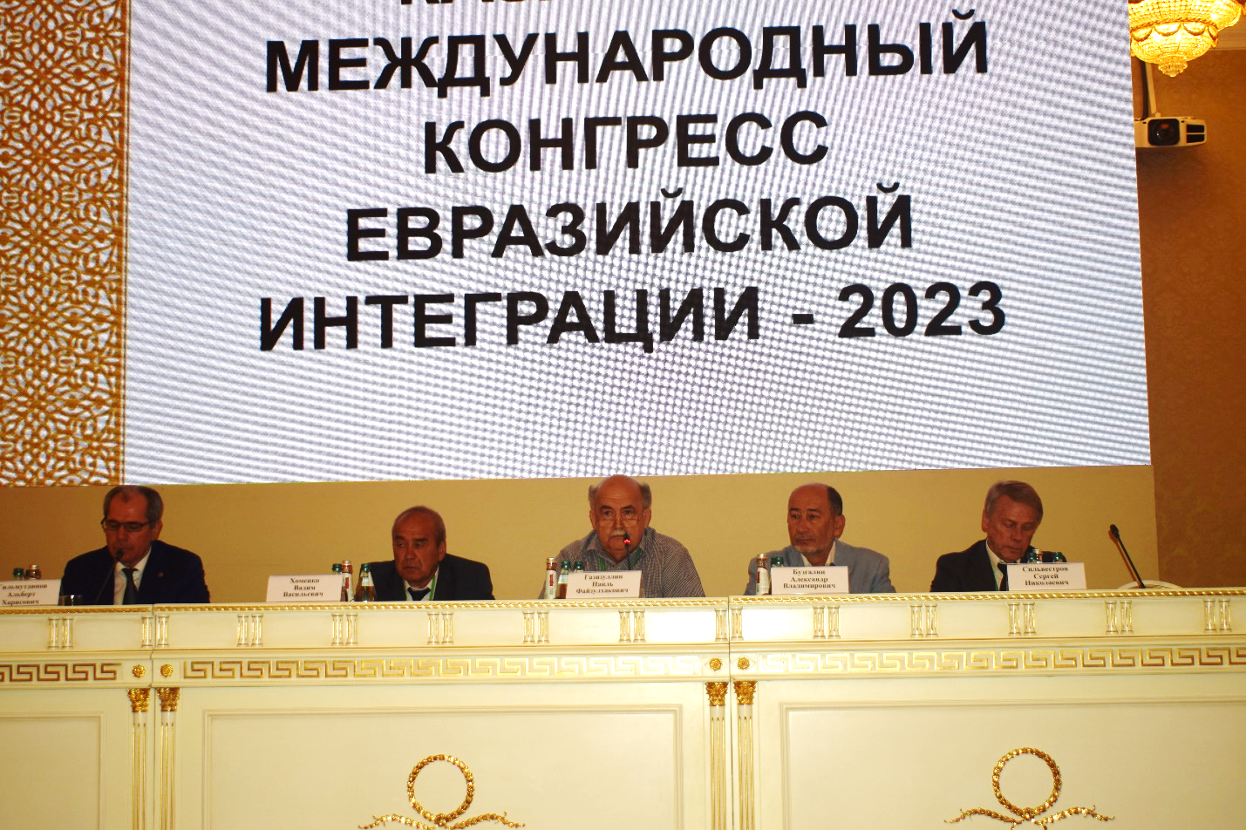

Президиум Конгресса

Выступление С. Глазьева

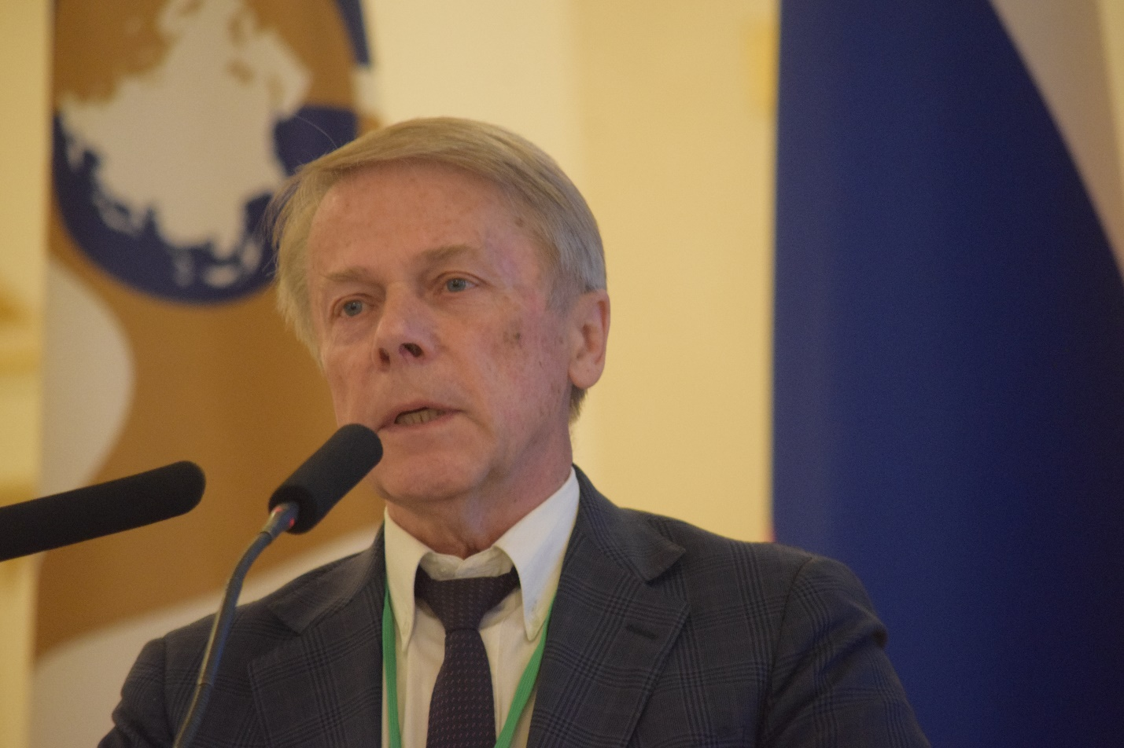
Выступление С.Н. Сильвестрова
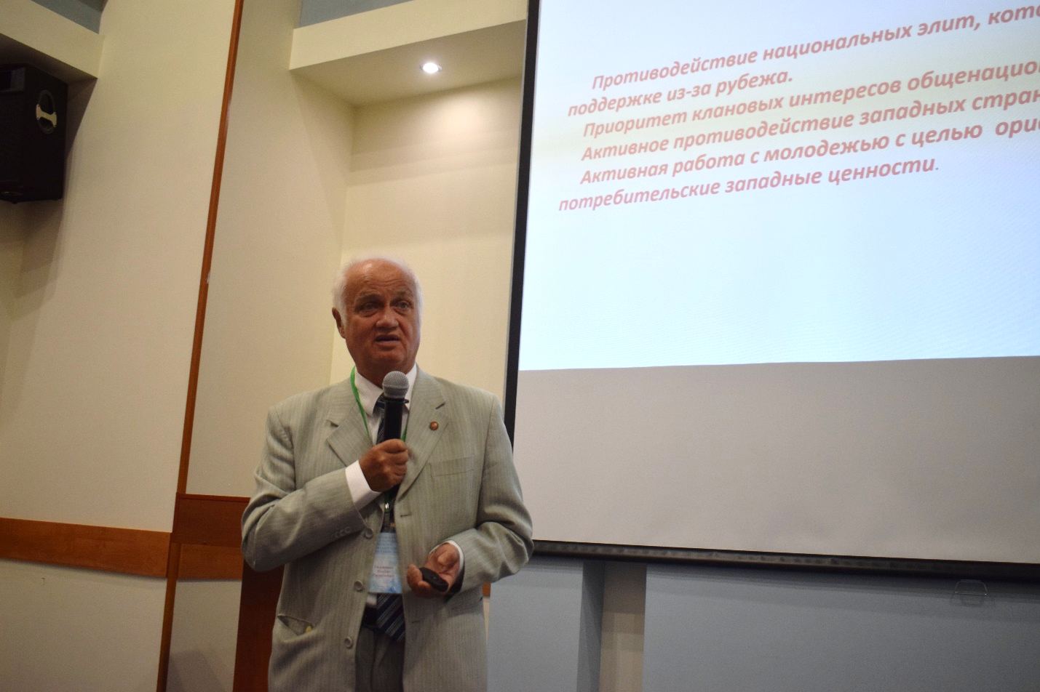
Выступление И. Утямышева
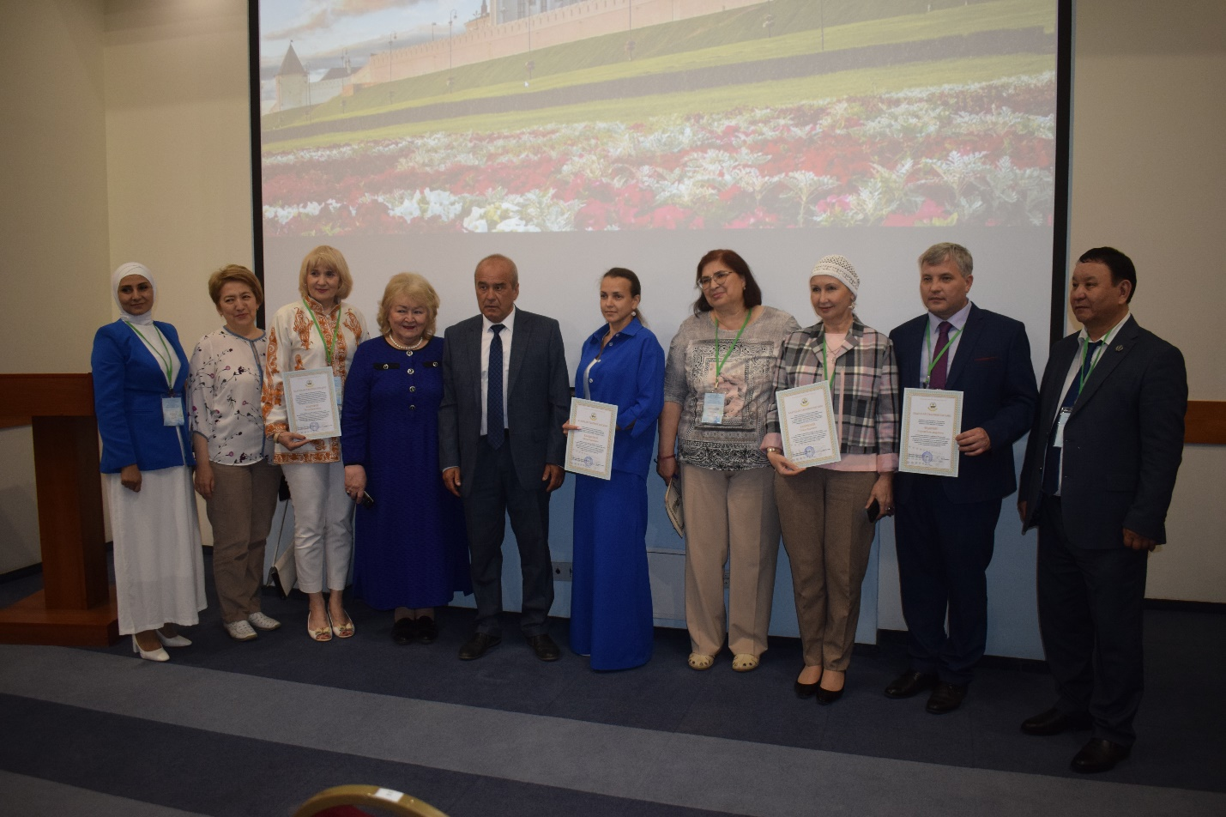
Награжденные участники Конгресса

